**《数据库系统概论》实习报告**

|  |  |  |  |  |  |
| --- | --- | --- | --- | --- | --- |
| **学院：** | 数学与统计学院 | **姓名：** | 强盛周 | **学号：** | 201983160037 |
| **专业：** | 信息与计算科学（嵌入式培养） | **日期：** | 2021.11.22 | | |

**习题：**

1, 在stu数据库中，建立学生表student(sno,sname,sage)，sno为主码，sname取唯一值，

数据如下：

s1 zhao 19

s2 qian 23

s3 sun 34

s4 li 31

s5 zhou 23

s6 wu 12

s7 zheng 20

s8 wang 21

**代码：**

.mode column

.header on

pragma foreign_keys=on;

-- 1. 建立学生表

create table student

(

sno char(8) primary key,

sname char(16) unique,

sage int

);

**结果截图：**

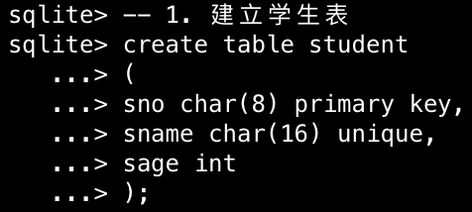

2，在student表中插入自己的完整信息，例如学号85，姓名liudehua，年龄17；

**代码：**

-- 2. 插入基础数据

insert into student values

('s1','zhao',19),

('s2','qian',23),

('s3','sun',34),

('s4','li',31),

('s5','zhou',23),

('s6','wu',12),

('s7','zheng',20),

('s8','wang',21);

-- 查询全体学生的所有信息

select * from student;

-- 插入自己的信息

insert into student values

('s9','qiangshengzhou',20);

**结果截图：**

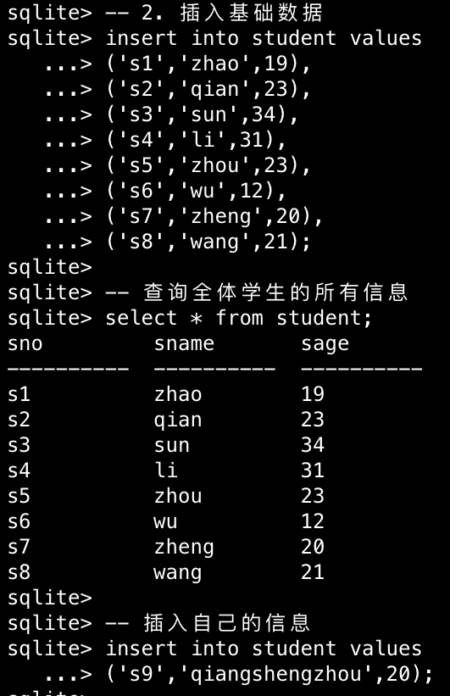

3，查询全体学生的所有信息；

**代码：**

-- 3. 查询全体学生的所有信息

select * from student;

**结果截图：**

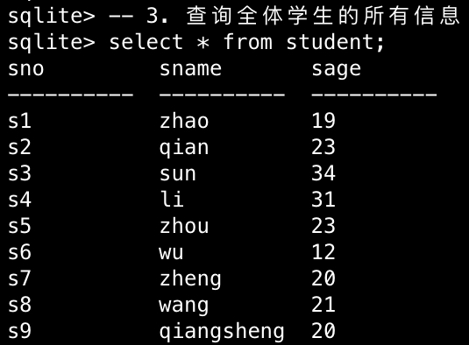

4，计算所有人的出生年份，以姓名升序排列；

**代码：**

-- 4. 计算所有人出生年份，以姓名升序排列

select sno, sname, 2021-sage

from student

order by sname;

**结果截图：**

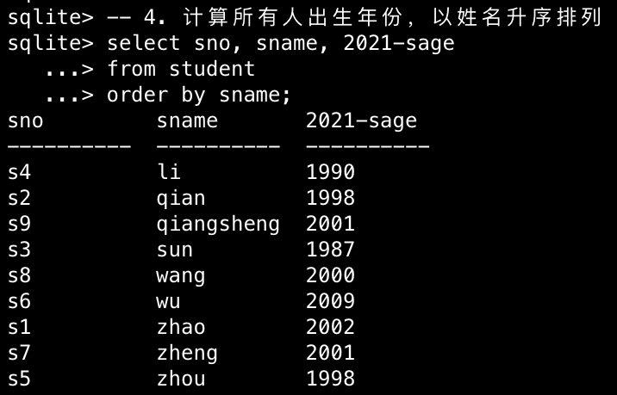

5，找出年龄最大的学生姓名及年龄；

**代码：**

-- 5. 找出年龄最大的学生姓名及年龄

select sname, sage

from student

where sage >= (select max(sage) from student);

**结果截图：**

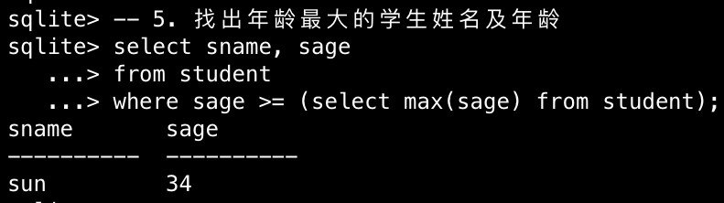

6，查询年龄不超过30的学生学号及年龄；

**代码：**

-- 6. 查询年龄不超过30的学生学号及年龄

select sno, sname

from student

where sage <= 30;

**结果截图：**

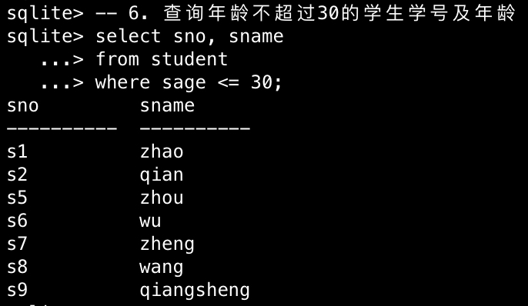

7，显示姓名中出现“i”字母的学生姓名及年龄。

**代码：**

-- 7. 显示姓名中出现"i"字母的学生姓名及年龄

select sname, sage

from student

where sname like '%i%';

**结果截图：**

